 Colegio del Prado

Informática
3 “A” Profesora: Andrea Gómez
Alumnos: Tomas Saavedra, Nanda Garro, Mateo Ale

Tema: * Seguridad Informática
* Sistema informático
* Sistema de información

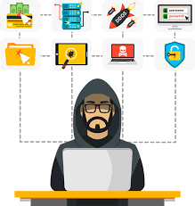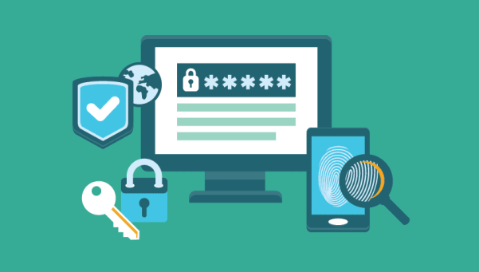

ACTIVIDAD Nro. 2
a- Explica ¿qué te representa cada una de las imágenes de la diapositiva anterior?
A_ En la primera imagen demuestra cómo está robando dinero de sus cuentas bancarias.
En la segunda imagen está robando información privada.
En la tercera imagen está tratando de estafar dinero de cuentas privadas.
En la cuarta imagen demuestra como bacterias se meten o rodean la computadora.
En la quinta imagen el chico está confiando en accedes sus datos pero del otro lado de la compu están queriendo estafar con dinero.
b- ¿Cuál es la diferencia entre un Sistema Informático y un Sistema de Información?
B_ El sistema informático está constituido por un conjunto de elementos físicos ( hardware, dispositivos) lógicos (sistemas operativos, aplicaciones) y elemento humano personal experto que maneja el software y el hardware).
El sistema de información es un conjunto de elementos organizados relacionados y coordinados entre sí, encargados de facilitar el funcionamiento global de una empresa o de cualquier otra actividad humana para conseguir sus objetivos.
c- ¿Qué es necesario conocer para que un sistema sea seguro?
C_ Activa: Comprende el conjunto de defensas o medidas cuyo objetivo es evitar o reducir los riesgos que amenazan al sistema. Ejemplos: impedir el acceso a la información a usuarios no autorizados mediante introducción de nombres de usuario y contraseñas; evitar la entrada de virus instalando un antivirus; impedir, mediante encriptación, la lectura no autorizada de mensajes.
Pasiva Está formada por las medidas que se implantan para, una vez producido el incidente de seguridad, minimizar su repercusión y facilitar la recuperación del sistema; por ejemplo teniendo siempre al día copias de seguridad de los datos.
ACTIVIDAD Nro. 3
E_ Antes las hemos escuchado pero no sabemos bien los significados
F_ Entrar a páginas no seguras
Descargar archivos
Amenazas
No tener un antivirus
Virus informáticos
Sobre cargar el sistema
G_ La embajada de Argentina en Caracas sufro un hackeo, en el que sustrajeron bolívares por el valor de US $ 90.000.La intromisión informática se realizó sobre la cuenta que la representación del país tiene en el banco Nacional de Venezuela el dinero estaba destinado a pagos diplomáticos y al mantenimiento de la embajada y la residente en la capital Venezolana. Por el hackeo y robo se abrió una investigación interna de momento, se sospecha que se trató de un acceso no autorizado con credenciales obtenidas de modo ilegal.
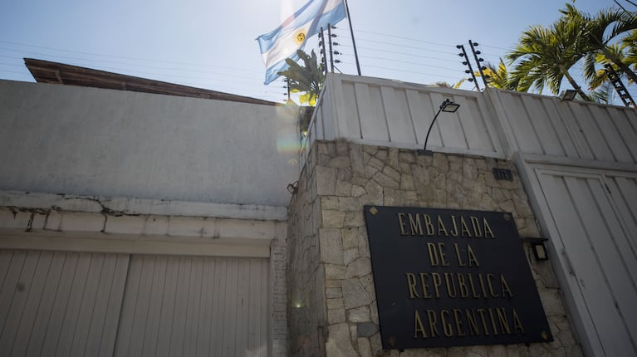

ACTIVIDAD Nro. 5
A_ Semáforos colapsan
Robo de información
Recibir correos no esperados y que tenga virus
Dispositivos infectados
Atenciones al cliente tenían demora
Terceros tenían acceso a cuentas privadas
B_ el entras a correos no esperados o links es accidentales pero el mandar virus o ser la tercer persona que se entra a cuentas privadas es intencional
C_ oraciones de amenazas accidentales:
Las lluvias hicieron que se corte la luz en todo el barrio
Un vecino salió en el diario por fraude por redes sociales
Un terremoto en san juan provoco que varias red de internet se cortaran por días
Las undaciones provocadas por las tormentas hizo que se la cuidad no puedan salir
Un rayo cayo justo en la antena de un banco y se desconfiguro todo
D_ Oraciones de amenazas internacionales:
Un cracker intento robar la información pero por un antivirus fue detectado justo a tiempo
Un hackers falsificación una pagina para vender productos de hogar pero nunca mandaba los productos comprados a sus correspondientes lugares
En la Provincia de Santa Fe se produjo un robo de contraseñas de una empresa de minas
Un vecino se intrusión en un caso judicial de un hacker que fue detectado
A las computadoras de la sala de computación de la escuela se les detecto un ataque por virus informáticos
2 a_ Algunos de los problemas de seguridad que pueden haber es el virus Phishing o un Spam trasmitidos por correos, mensajes y por redes sociales
B_ puede impedir que un usuario ingrese sus datos personales en cualquier lado, abstenerse de abrir archivos adjuntos de correos provenientes de fuentes no conocidas
C_ pueden causarse problemas debido a que pueden ver una gran variedad de estafas, espías, virus, etc que perjudicarían a la empresa
D_ la verdad los fallos tecnológicos se dan por fallos humanos entonces sí, se dan más fallos de seguridad por humanos a través de la tecnología por ej: si pones tu whatsapp en la computadora y tenes datos importantes y los dejas abierto a tu whatsapp y alguien puede robarte la información y exponerla por todos lados

